Nama :Syalsha Putri Ichwani

NIM : 312410209

KELAS : TI.24.A.2

**Buat Algoritma dalam bentuk flowchart dan pseudocode untuk :**

1. Mengetahui suatu bilangan adalah genap/ganjil
2. Mencari bilangan terbesar dari dua bilangan yang diinputkan

**JAWABAN :**

1. **Mengetahui bilangan genap atau ganjil**

**Menggunakan Flochart**

Mulai

Input bilangan

Output : Bilangan Genap

Ya

Tidak

Output : Bilangan Ganjil

Selesai

Bilangan % 2 == 0?

**Menggunakan Pseudocode**

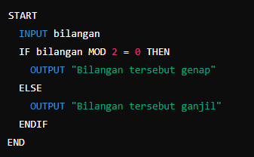

1. **Mencari bilangan terbesar dari dua bilangan yang diinputkan**

**Menggunakan Flochart**

Output : Kedua bilangan adalah terbesar

Output : Bilangan2 adalah terbesar

Output : Bilangan1 adalah terbesar

Tidak

Selesai

Ya

Bilangan1 < bilangan2?

langan1

Tidak

Ya

Bilangan1 > bilangan2?

Input bilangan2

Input bilangan1

Mulai

**Menggunakan Pseudocode**

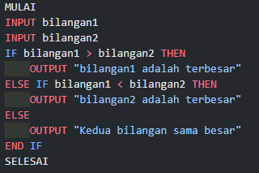

Kedua algoritma ini mendemonstrasikan konsep-konsep dasar dalam pemrograman:

* Input dan output
* Penggunaan operator (modulus, perbandingan)
* Struktur keputusan (if-else)
* Alur logika program

Algoritma-algoritma sederhana seperti ini sering digunakan sebagai dasar untuk memahami konsep-konsep pemrograman yang lebih kompleks. Mereka juga bisa menjadi bagian dari algoritma yang lebih besar dalam aplikasi nyata.